Polinomial
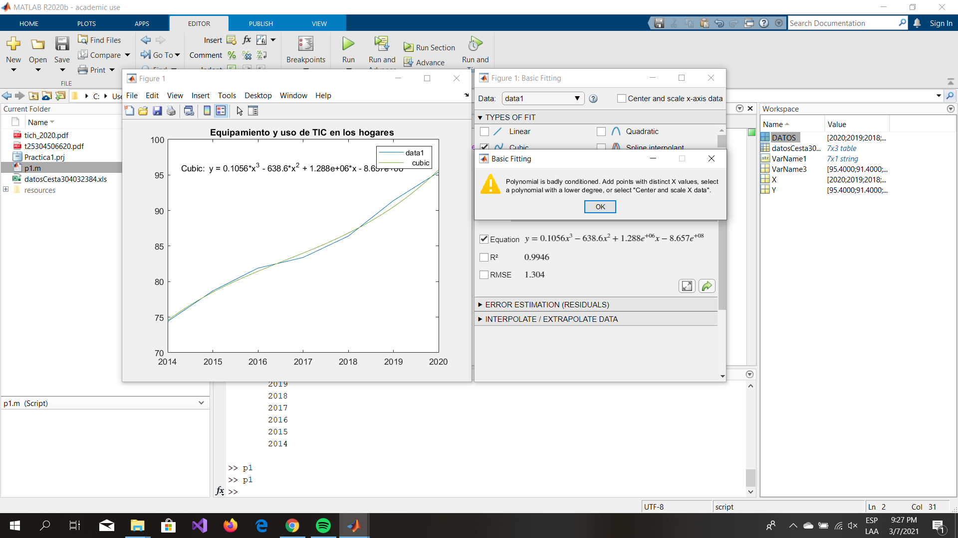
https://www.ine.es/dyngs/INEbase/es/operacion.htm?c=Estadistica_C&cid=1254736176741&menu=ultiDatos&idp=1254735576692
https://www.ine.es/consul/serie.do?d=true&s=DCS38

